Қарабұлақ негізгі мектебі

2017-2018 оқу жылы

Ұстаздар күнінің өтілуі туралы есеп.

1 қазан «Ұстаз-ұлы тұлға» атты мерекелік іс-шара өтілді. «Жауқазын» БҰ мен 9 сынып оқушыларының ұйымдастыруымен өткен іс-шара өте көңілді және қызықты өтті. Таңертеңгі жаттығу, оқушылар мұғалімдермен ойын сабағын ойнады, концерттік бағдарлама қойылды. 1-9 сынып аралығында барлық оқушылар ат салыса қатысты.

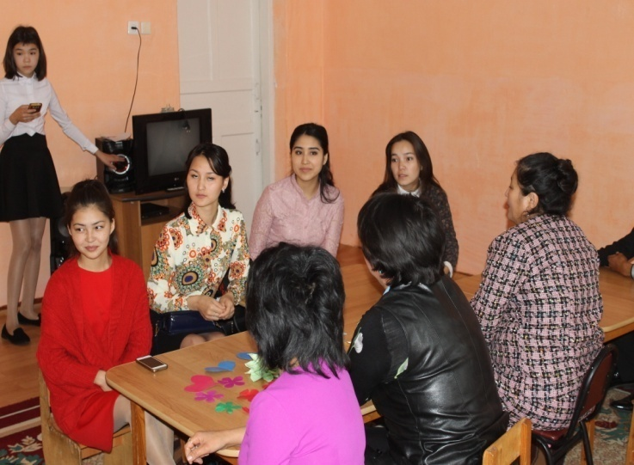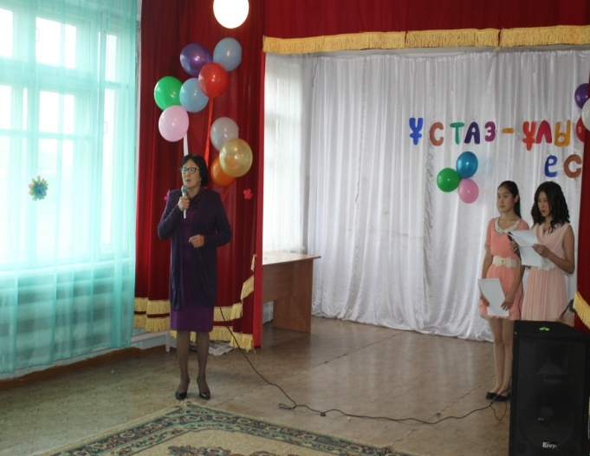

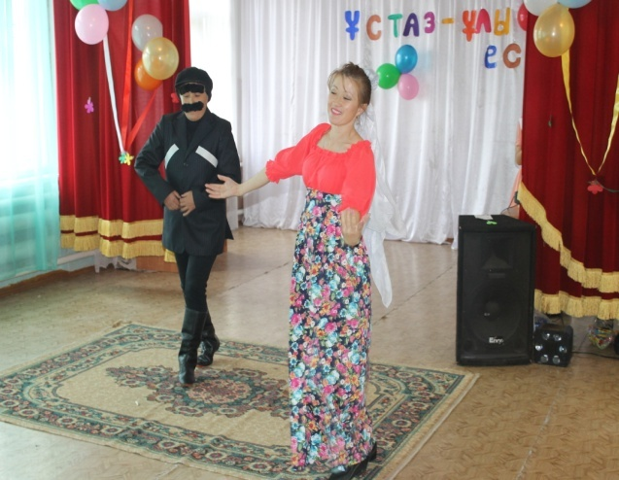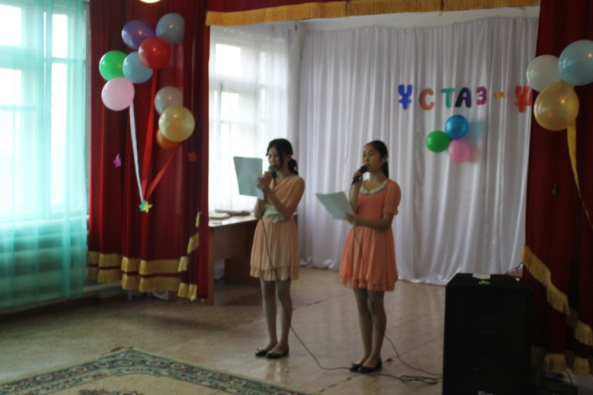

ТІМ Жетенова А.Б